Amazonía P Bottasso: ¿es posible una Iglesia con rostro amazónico?
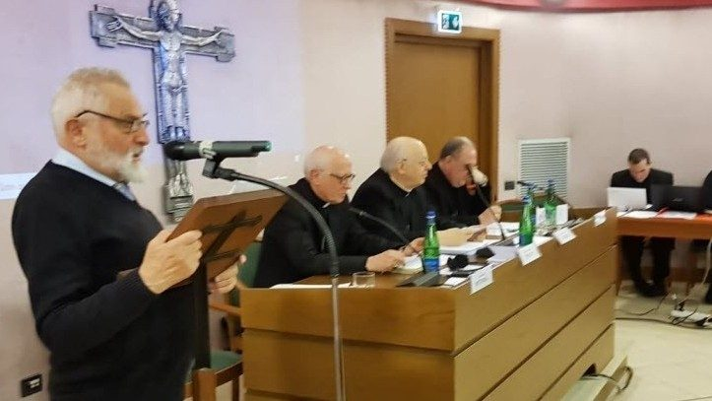El P. Juan Bottasso, S.D.B., explica las características que debería tener una Iglesia con rostro amazónico y advierte los posibles peligros a los que se expone una comunidad cuando busca inculturar el Evangelio.
Renato Martinez – Ciudad del Vaticano
“El mundo industrializado se ha lanzado sobre los recursos de la región amazónica, saqueándolos sin misericordia. La presencia de las poblaciones autóctonas ha comenzado a ser vista como un estorbo para el avance del progreso”, lo escribe el P. Juan Bottasso Boetti, S.D.B., Presidente y fundador de la Editorial Abya Yala, miembro de la Academia Nacional de Historia del Ecuador, fundador de la carrera de Antropología Aplicada y docente de la Universidad Politécnica Salesiana en Ecuador, docente en la Pontificia Universidad Salesiana de Roma, Director del Archivo Histórico Salesiano; explicando las características que debería tener una Iglesia con rostro amazónico y advirtiendo los posibles peligros a los que se expone una comunidad de fe cuando busca inculturar el Evangelio.

Preservación de la Amazonia y sus habitantes originarios
El salesiano italiano que lleva algunos años trabajando en la región amazónica – recordó en un artículo publicado por la Red Eclesial Panamazónica (REPAM) – que cuando el Papa Francisco, visitando Perú, viajó a Puerto Maldonado, aprovechó para ilustrar los objetivos que él proponía para el Sínodo Panamazónico. “El Papa afirmó claramente que la preservación de la Amazonia y la defensa de sus habitantes originarios debían constituir una de las grandes preocupaciones de los cristianos y, al mismo tiempo, clamó para que la Iglesia, que desde siglos peregrina en esa inmensa región, tuviera siempre más un rostro amazónico”.
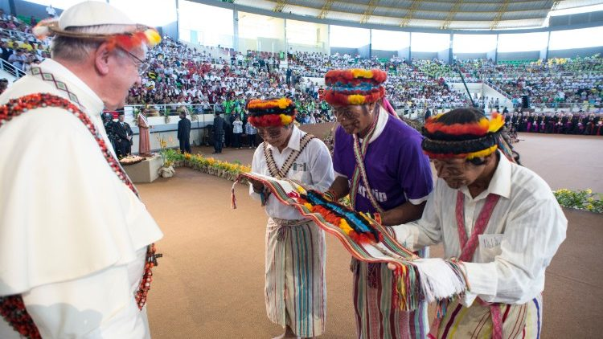
El Papa en Puerto Maldonado, Perú

El riesgo de que se folklórice la imagen de la Iglesia
En este sentido, el P. Bottasso señala que es evidente que cada Iglesia local debe asumir las características de los pueblos en los cuales se encarna pero, al hablar de “rostro amazónico”, precisa el religioso salesiano, toca aclarar de entrada cuáles son los riesgos que se deberían evitar. Uno de los peligros que advierte el sacerdote salesiano, es que se “folklórice” la imagen de esta Iglesia. Es decir, que se “adorne a la Iglesia con rasgos tropicales, pero quedando en la superficie, sin llegar a lo esencial”. Rostro amazónico – señala – no son solamente unas liturgias con danzas tradicionales, caras pintadas con colores vivos y plumas llamativas, ofertorios con frutos exóticos.
“La Amazonia podría convertirse para la Iglesia en un verdadero laboratorio, en el cual se experimentaran respuestas nuevas a problemas que no son solamente amazónicos”

Distancias infinitas y comunicaciones problemáticas
El P. Bottasso describiendo la realidad de la población amazónica precisa que, la Amazonia es un área con bajísima densidad poblacional. “En ella coexisten ciudades enormes, como Belén, Manaos, Iquitos y Pucallpa con aldeas minúsculas, regadas a lo largo de los ríos inmensos o perdidas en rincones remotos de la selva. Las distancias son infinitas y la comunicaciones problemáticas”. En esta realidad, lo que de inmediato, salta a la vista es que se trata de una Iglesia con poquísimo clero, que con dificultad se mantiene estable; mientras la población se multiplica día a día a causa de las migraciones. “Querer que las comunidades se conserven vivas y que las personas se sientan acompañadas solo a través de sacerdotes ordenados – afirma el religioso salesiano – es un autoengaño”.
“Con visitas esporádicas o con celebraciones apresuradas para que un sacerdote pueda “atender” en un mismo día a varios grupos, corriendo de uno a otro, no es una solución”

Encontrar con urgencia “caminos nuevos”
En esta compleja realidad amazónica la falta de ministros ordenados propicia el avanzar imparable de los evangélicos, señala el P. Bottasso, porque ellos en cada comunidad colocan un pastor estable. “En las grandes ciudades amazónicas – puntualiza el docente universitario – es normal encontrar parroquias católicas con decenas de miles de feligreses, atendidos por un presbítero o dos. En su mismo territorio los evangélicos han levantado decenas de capillas, implantando un estilo de pastoral que prevé la presencia permanente de un responsable en medio de la gente. Es también este lo que explica los resultados que obtienen y el crecimiento acelerado de sus comunidades”. La Iglesia amazónica podrá fortalecer su vitalidad si logrará ser animada capilarmente por ministros laicos, de otra manera acabará reduciéndose a una presencia minoritaria.
“Se trata de encontrar con urgencia esos “caminos nuevos” que pidió el Papa Francisco al convocar el Sínodo”

La respuesta a una emergencia
Lo que se dice de las grandes ciudades, con las debidas adaptaciones, señala el P. Bottasso, se puede afirmar de las poblaciones que viven a lo largo de los ríos, los ribereños. Se trata de grupos humanos que son el resultado del encuentro de personas de orígenes muy diferentes: indígenas destribalizados, afro descendientes, mestizos de todo tipo. “Para que un sacerdote llegue a estas poblaciones – precisa el misionero – debe emprende recorridos de semanas o meses por los ríos, para ofrecer a los feligreses la posibilidad de recibir los sacramentos. En algunos sitios ven al padre una vez al año o hasta menos, y, si no llega él, no hay ninguna celebración”. En otros poblados un poco más consistentes se han establecido pequeñas comunidades de religiosas. La gente las aprecia, pero con la penuria de las vocaciones también femeninas, que todos conocemos, cabe dudar que esta sea “la” solución. Traerlas de otros continentes, como de la India – concluye el religioso salesiano – puede ser solo la respuesta a una emergencia.
“Los nuevos caminos hay que encontrarlos en cada lugar, con audacia y perseverancia. Solo así las respuestas a los desafíos serán duraderas”

Los huéspedes “indeseados” de la Amazonía
Ante esta emergencia de atención a las poblaciones amazónicas se suma el de la presencia de los pobladores originarios de estas tierras. De los aproximadamente 30 millones de habitantes que tiene la Amazonia actualmente, tal vez un siete por ciento son originarios, es decir, descendientes de aquellos que poblaron la región desde miles de años. Lo paradójico es que hoy, aquellos que fueron dueños, se los considera huéspedes y, además, huéspedes indeseados. “Pero, en las últimas décadas la situación ha cambiado brutalmente. El mundo industrializado – precisa el P. Bottasso – se ha lanzado sobre los recursos de la región, saqueándolos sin misericordia. La presencia de las poblaciones autóctonas ha comenzado a ser vista como un estorbo para el avance del progreso”.
“El criterio eficientista de la mentalidad actual las ha convertido en presencias, no solo innecesarias, sino molestas, gente sobrante”

Una evangelización “paternalista”
Por su parte la Iglesia desde siglos ha acompañado a estas poblaciones, con el objetivo de “civilizarlos y evangelizarlos”, hoy – este objetivo señala el religiosos salesiano – es cuestionado, porque la manera con la que se ha llevaba a cabo implicaba una “actitud intrínsecamente paternalista”. “Llevarles el Evangelio – afirma el P. Bottasso – sigue siendo de total actualidad, pero no se puede hacer como si nunca hubieran tenido una espiritualidad”. Como afirma el Concilio Vaticano II, Dios está ya presente en cada pueblo, antes que a él se le anuncie a Jesucristo. “Esta presencia – resalta el misionero – hay que descubrirla con infinita discreción, con una convivencia prolongada, el estudio del idioma, la investigación de la mitología. Exige una actitud de aprendizaje y de diálogo, totalmente opuesta a la de quien llega con aire de superioridad, simplemente para enseñar o, peor, para imponer”.
“El Evangelio no está llamado a anular las creencias, sustituyéndolas sino a iluminarlas y hacerlas florecer. Las manifestaciones rituales que nacen de este encuentro deben reflejar las culturas de cada pueblo, pero no le toca al misionero elaborarlas”

No hay culturas superiores e inferiores, sino diferentes
Asimismo, la Iglesia ha buscado la inculturación del Evangelio, una inculturación que evidentemente, está sujeta a cambios y adaptaciones de acuerdo a las variaciones de las circunstancias. “Las modalidades, por ejemplo señala el P. Bottasso, con las que se celebra la liturgia pueden asumir ciertas formas cuando el grupo vive aún en cierto aislamiento y es todavía compacto, pero pueden variar cuando migra y va a establecerse a lado de otro. En esto el misionero puede asesorar, nunca decidir por su cuenta”. Por ello, es importante tener cuidado con el uso de otro verbo, el de “civilizar”. “Hay que borrarlo del léxico educativo y pastoral – afirma el religioso salesiano – porque implica que el destinatario no tenga cultura, sea un ‘salvaje’ como se decía un tiempo”.
“Los salvajes no existen, no hay culturas superiores e inferiores, sino solo diferentes. Todas tienen mucho que aprender, pero igualmente mucho que enseñar”

El peligro de la modernización y la tecnología
Finalmente, el P. Juan Bottasso afronta el tema de la modernización y la tecnología como un fuerte atractivo de los pueblos originarios, especialmente de los jóvenes. “Ellos sienten una atracción fortísima hacia la tecnología, en todas sus manifestaciones. Al misionero no le toca frenar esta aspiración, tanto más que le sería imposible lograrlo. Su esfuerzo – afirma el misionero salesiano – debe simplemente proponerse dos objetivos: El primero es el de advertir sobre los peligros de dejarse encandilar por los brillos engañosos de la cultura actual, las apariencias que ocultan falsos valores. El otro es el de no perder, en el proceso de transición hacia una cultura diferente, el orgullo de la pertenencia a sus orígenes, el sentido de identidad”. Con el pretexto de “civilizarlos” a veces se les ha inculcado cierta vergüenza hacia los suyos, sus ancianos, su pasado. Una persona que se siente incómoda con lo que es, que quisiera ser otra, que disimula su origen, es una persona acomplejada, posiblemente candidata a la esquizofrenia y a la inseguridad, con una bajísima autoestima.
“Los ‘indígenas urbanos’ son cada más numerosos, pero lamentablemente ocupan un sitio insignificante en los proyectos pastorales de la Iglesia católica. Es urgente llenar el vacío”

